**EXCELENTÍSSIMO SENHOR PRESIDENTE DA CAMARA MUNICIPAL DE SUMARÉ**

**INDICO**, ao Exmo. Senhor Prefeito Municipal, que determine ao departamento competente providências urgentes no sentido efetuar a troca de lâmpadas, em especial na altura do número 517, na Rua Onze – Parque Bandeirantes I.

A solicitação se faz necessária, tendo em vista que todas as lâmpadas estão apagadas (conforme imagens) e neste local há um grande fluxo de pessoas e pelo fato de a rua não ter mais nenhuma lâmpada em funcionamento a escuridão aumenta o risco de acidentes e incidências de roubos e furtos no local, como já denunciado pelos munícipes.

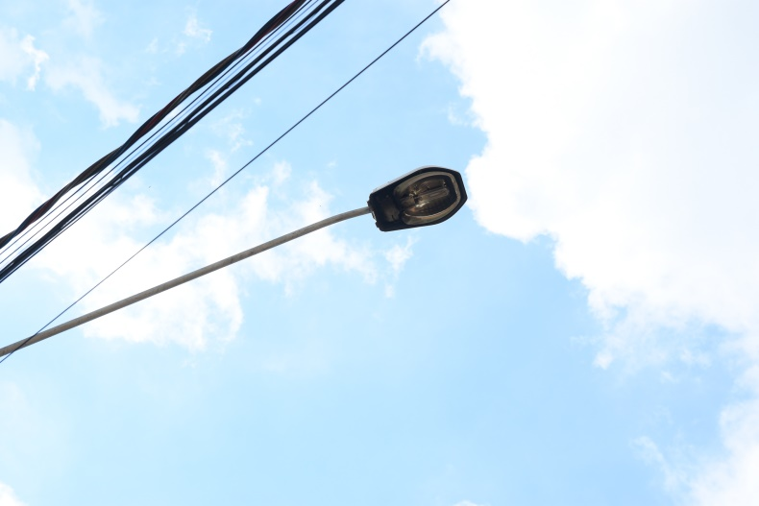

****Sala das sessões, 02 de março de 2021.

**DIGÃO**

**VEREADOR**